Zabbix được sáng lập bởi Alexi Vladishev ,hiện được hỗ trợ và phát triển bởi Zabbix SIA

Zabbix là công cụ mã nguồn mở giải quyết vấn đề giám sát.Zabbix là một phần mềm liệt kê các tham số của một mạng ,tình trạng và tính toàn vẹn của server,router,switch…Zabbix sử dụng một cơ chế thông báo linh hoạt các thông tin của các thành phần mạng cho phép người dùng cấu hình email cảnh báo cho sự kiện bất kỳ .Điều này cho phép giải quyết nhanh các vấn đề của hạ tầng mạng.Zabbix cung cấp báo cáo dữ liệu chính xác dựa trên cơ sở dữ liệu

Tất cả các báo cáo ,thống kê cũng như các thông số cấu hình của Zabbix được truy cập thông qua giao diện web.Giao diện giúp ta theo dõi được tình trạng hệ mạng và server.Zabbix đóng một vai trò mới quan trọng trong việc theo dõi cơ sở hạ tầng CNTT

+ Ưu điểm

* Phần mềm miễn phí
* Hỗ trợ SNMP
* Tự động phát hiện server và thiết bị mạng
* Giám sát server,router,switch và thiết bị mạng khác
* Dễ dàng thao tác và cấu hình \
* Hỗ trựo máy chủ và window,linux,SoLaris,freeBSD…
* Đáng tin cậy trong việc chứng thực người dùng
* Linh hoạt trong việc phân quyền người dùng
* Quản lý trên giao diện web thân thiện, dễ dàng
* Kiểm soát theo dõi việc truy xuất
* Cài đặt đơn giản và dễ dàng

+ Nhược điểm

- Không có giao diện web mobile hỗ trợ.

- Không phù hợp với hệ thống mạng lớn, nhiều thiết bị client cần giám sát. Lúc này phát sinh vấn đề hiệu suất về PHP và Database, v..v..

- Thiết kế template/alerting rule đôi khi khá phức tạp.

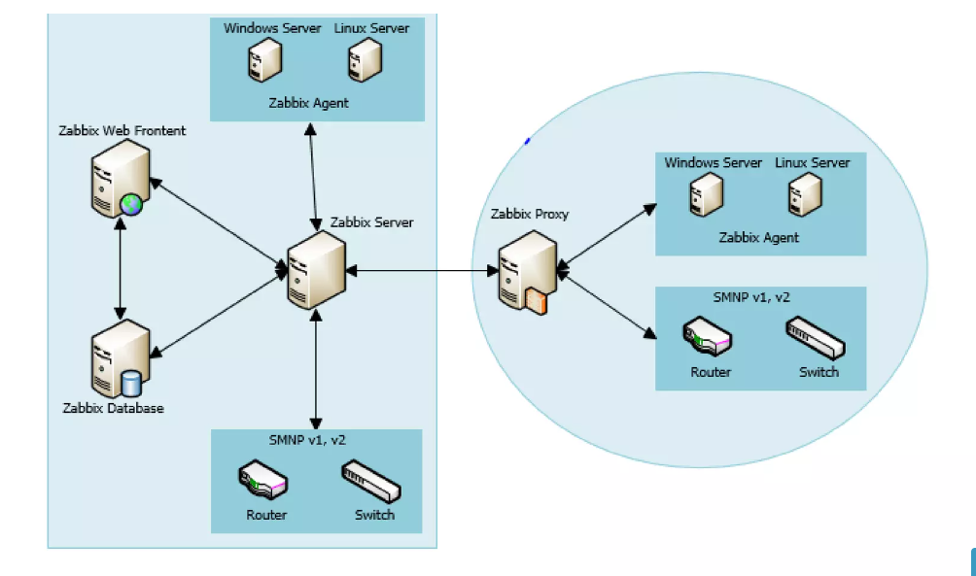

Kiến trúc của Zabbix

+ Kiến trúc của Zabbix bao gồm 4 thành phần cơ bản :Zabbix server,proxy,agent ,web interface

+ Cơ chế hoạt động của Zabbix

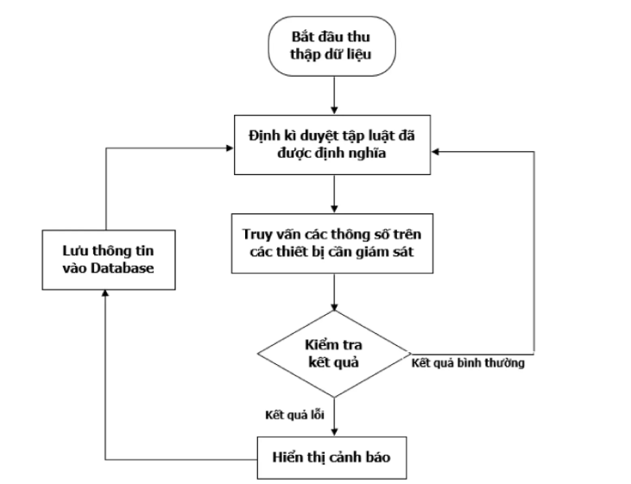

Zabbix giám sát các thiết bị qua Zabbix agent hoặc các giao thức SNMP…

Các agent sẽ gửi các event liên quan đến thiết bị mạng , máy chủ tới Zabbix server,Zabbix server làm nhiệm vụ phân tích số liệu thu nhập được và dựa vào các trigger do người quản trị hệ thống thiết lập mà quyết định đưa ra các cảnh báo theo mức độ khác nhau .Hình thức cảnh báo là gưi SMS, email

GIÁM SÁT MẠNG

Giám sát mạng là việc giám sát ,theo dõi và ghi nhận những luồng dữ liệu mạng ,từ đó sử dụng làm tư liệu để phân tích mỗi khi sự cố xảy ra . Giám sát mạng là dùng để giảm thiểu tối đa các sự cố làm gián đoạn hoạt động của hệ thống mạng và tình hiểu rõ tình trạng hoạt động của thiết bị ,các kết nối mạng..cũng giúp cho người quản trị tối ưu được hiệu năng hoạt động của hệ thống mạng để đảm bảo được các yêu cầu sử dụng của người dùng

Các yếu tố cơ bản giám sát mạng



Chức năng

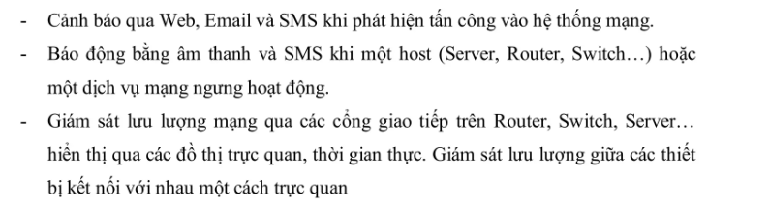

Giám sát hệ thống mạng gồm những j

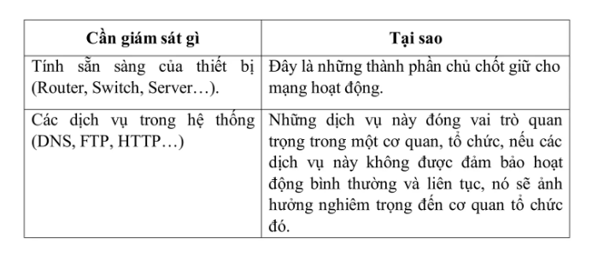

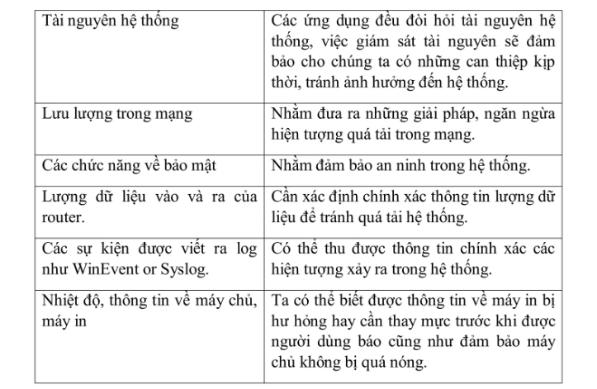

Tầm quan trọng của giám sát mạng



